VCW empfängt Tabellenzweiten Potsdam

(SG / Wiesbaden / 12.11.2020) Am kommenden Samstag steht für den
VC Wiesbaden das nächste Heimspiel in der Volleyball Bundesliga an. Zu Gast in der Sporthalle am Platz der Deutschen Einheit ist der SC Potsdam. Die Partie beginnt um 19:00 Uhr und wird wie gewohnt live und kostenlos auf Sporttotal.TV übertragen.
Die Niederlage im DVV-Pokal-Achtelfinale gegen Suhl hat Christian Sossenheimer bereits abgehakt: „Das Team hat in dieser Woche gut trainiert. Besonders am Angriff und Aufschlag haben wir viel gearbeitet, um gegen Potsdam besser gerüstet zu sein. Unser voller Fokus liegt jetzt auf der Bundesliga.“ In der Liga hat der VCW in den ersten drei Saisonspielen bisher vier Tabellenunkte sammeln können. Gegen Münster und Erfurt gab es durch die Tie-Break-Niederlagen je einen Zähler. Der Tie-Break-Sieg im Heimspiel gegen Aachen brachte zwei Zähler ein. Für Außenangreiferin Lena Vedder fällt die bisherige Bilanz gemischt aus: „Positiv ist, dass wir in jedem Spiel Tabellenpunkte sammeln konnten. Trotzdem hatten wir uns in dem einen oder anderen Match, vor allem gegen Erfurt, mehr erhofft. Der Sieg gegen Aachen zeigt aber, dass wir auch in Drucksituationen bestehen und knappe Spiele gewinnen können. Das macht Mut.“
Mit dem SC Potsdam reist der aktuelle Tabellenzweite an den Rhein. Das Team hat in bisher sechs Ligaspielen vier Siege und 12 Tabellenpunkte einfahren können. Ein Blick auf die Statistiken zeigt, warum es für die Gäste aktuell so rund läuft: Von den zehn Spielerinnen mit den meisten Punkten in der laufenden Saison (Top-Scorer) spielen drei beim SC Potsdam. Ganz vorne ist Außenangreiferin Laura Emonts mit 75 Punkten in sechs Ligaspielen.
Auch bei den Blockpunkten sind die Gäste an der Ligaspitze: Mit 64 Blockpunkten haben sie so viele gemacht wie kein anderes Team. Aufgrund der unterschiedlichen Anzahl an Spielen sind all diese Statistiken jedoch mit Vorsicht zu genießen. Zum Vergleich: Der VCW hatte bisher drei Ligaspiele, der SC Potsdam bereits sechs.
„Potsdam gehört zu den Top-Teams in der Bundesliga. Am Samstag sind wir deshalb in der ‚Underdog‘-Rolle – was aber nicht immer schlecht ist. Wir können frei aufspielen und uns nach der Niederlage in Suhl neues Selbstvertrauen
holen“, so Lena Vedder.
Ein Blick auf die vergangene Saison zeigt, dass sich die VCW-Spielerinnen durchaus gegen Potsdam durchsetzen können. Im Hinspiel konnte sich der SCP noch knapp mit 3:2 durchsetzen. Im Rückspiel feierte der VCW einen 3:1-Sieg.
Nach dem Spiel gegen Potsdam folgt am nächsten Samstag, den 21.11., direkt das nächste Heimspiel für den VCW. Zu Gast ist dann der Rekordmeister und Supercup-Sieger SSC Palmberg Schwerin. Anpfiff der Partie ist um 19:00 Uhr.

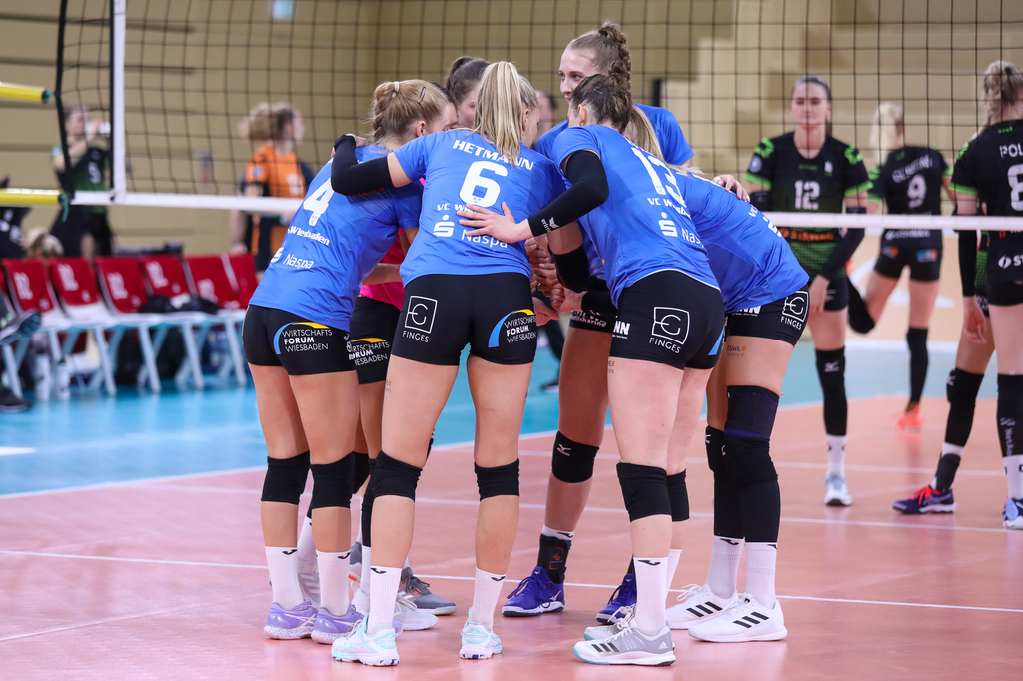
Am Samstag steht für den VCW das zweite Heimspiel der laufenden Bundesliga-Saison an. Foto: Detlef Gottwald

Über den VC Wiesbaden

Der 1. Volleyball-Club Wiesbaden e.V. wurde 1977 gegründet und ist spezialisiert auf Frauen- und Mädchenvolleyball. Die professionelle Damen-Mannschaft ist seit 2004 ohne Unterbrechung in der
1. Volleyball-Bundesliga vertreten und spielt ihre Heimspiele in der Sporthalle am Platz der Deutschen Einheit, im Herzen der hessischen Landeshauptstadt. Die bislang größten sportlichen Erfolge des VC Wiesbaden sind der Einzug in das DVV-Pokalfinale in der Saison 2012/2013 und 2017/2018 sowie die Deutsche Vizemeisterschaft in der Saison 2009/2010. Auch die erfolgreiche Nachwuchsarbeit ist Teil des VCW. Aktuell bestehen über 30 Nachwuchs-Teams, die in den vergangenen Jahren zahlreiche Titel bei überregionalen Volleyball-Meisterschaften sowie im Beachvolleyball erkämpften. Als Auszeichnung dafür erhielt der VC Wiesbaden im Jahr 2016 das „Grüne Band“ des Deutschen Olympischen Sportbundes (DOSB).
Der VC Wiesbaden ist Lizenzgeber der unabhängigen VC Wiesbaden Spielbetriebs GmbH, die die Erstliga-Mannschaft stellt. Der Verein ist zudem Mitglied der Volleyball Bundesliga (www.volleyball-bundesliga.de) sowie des Hessischen Volleyballverbands (www.hessen-volley.de). Das Erstliga-Team wird präsentiert vom Platin-Lilienpartner ESWE Versorgungs AG (www.eswe.com).
Text- und Bildmaterial stehen honorarfrei zur Verfügung – beim Bild gilt Honorarfreiheit ausschließlich bei Nennung des Fotografen. Weitere Pressemitteilungen und Informationen unter: www.vc-wiesbaden.de

